Белорусский государственный технологический университет
Факультет информационных технологий
Кафедра программной инженерии

Лабораторная работа 3
По дисциплине «Основы алгоритмизации и программирования»
На тему «Динамическое выделение памяти»

Выполнил:
Студент 1 курса 6 группы
Качинскас Вацловас Вацловович
Преподаватель: асс. Андронова М.В.

2023, Минск
#include <fstream>
#include <iostream>
using namespace std;

void main()
{
setlocale(LC_ALL, "rus");
char buff[50];
ifstream fin("files\\FIlE1.txt");
ofstream fon("files\\FILE2.txt");//открытие файлов

if (!fin.is_open() || !fon.is_open())//проверка на открытие
cout << "Файл не может быть открыт!\n";
else
{
int cnt = 0;
while(fin.getline(buff, 50)){//вывод строк из файла
bool may = true;
for (int i = 0; buff[i-1] != '\0'; i++) {
if (buff[i] >= '0' && buff[i] <= '9') {//Проверка на наличие цифр
may = false;
break;
}
}
if (may) {
if(buff[0] == 'A') cnt++;//подсчёт "A" строк
fon << buff << endl;//ввод строк в файл
}
}
cout << cnt;
}
fin.close();
fon.close();
}

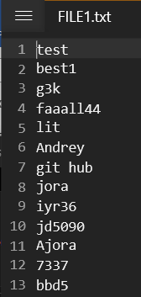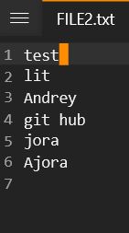

#include <fstream>
#include <iostream>
using namespace std;

void main()
{
setlocale(LC_ALL, "rus");
char buff[50];
ofstream fon("files\\FILE2.txt");//открытие файлов

cin.getline(buff, 50);

if (!fon.is_open()) {//проверка на открытие
cout << "Файл не может быть открыт!\n";
exit(-1);
}
else
{
fon << buff;
}

fon.close();

ifstream fin("files\\FILE2.txt");//открытие файлов

if (!fin.is_open()) {//проверка на открытие
cout << "Файл не может быть открыт!\n";
exit(-1);
}
else
{
; fin.getline(buff, 50);
}

fin.close();

char maxworld[50]; int icon = 0;

for (int i = 0; buff[i] != '\0'; i++) {
if (buff[i] != ' ') {
maxworld[i] = buff[i];
}
else {
maxworld[i] = '\0';
icon = i;
break;
}
icon = i;
}
char buffW[50];
int con = 0;
int conmax = icon;

for (int i = icon + 1; buff[i - 1] != '\0'; i++) {
if (buff[i] != ' ' && buff[i] != '\0') {
buffW[i - icon - 1] = buff[i];
con++;
}
else {
icon = i;
buffW[con] = '\0';
if (con > conmax) {
for (int j = 0; buffW[j - 1] != '\0'; j++)
maxworld[j] = buffW[j];
conmax = con;
}
con = 0;
}
}
cout << maxworld << endl;
cout << conmax;

}
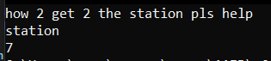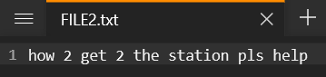
#include <fstream>
#include <iostream>
using namespace std;

void main()
{
setlocale(LC_ALL, "rus");
char buff[50];
ifstream fin("files\\FIlE1.txt");
ofstream fon("files\\FILE2.txt");//открытие файлов

if (!fin.is_open() || !fon.is_open())//проверка на открытие
cout << "Файл не может быть открыт!\n";
else
{
int cnt = 1;
while (fin.getline(buff, 50)) {//вывод строк из файла
if (!(cnt % 2))
fon << buff << endl;
cnt++;
}
}
fin.close();
fon.close();

ifstream finS("files\\FIlE1.txt");
ifstream fonS("files\\FILE2.txt");//открытие файлов

if (!finS.is_open() || !fonS.is_open())//проверка на открытие
cout << "Файл не может быть открыт!\n";
else
{
int cntFIN = 0;
char buf;
while (finS >> buf) {//вывод строк из файла
cntFIN++;
}
cout << cntFIN << endl;
cntFIN = 0;
while (fonS >> buf) {//вывод строк из файла
cntFIN++;
}
cout << cntFIN;
}
finS.close();
fonS.close();
}
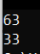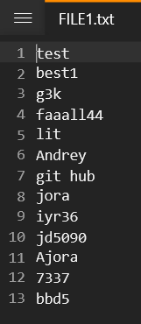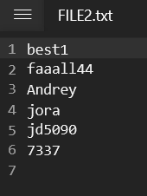

#include <fstream>
#include <iostream>
using namespace std;

void main()
{
setlocale(LC_ALL, "rus");
char buff[50];
ofstream fon("files\\FILE2.txt");//открытие файлов

cin.getline(buff, 50);

if (!fon.is_open()) {//проверка на открытие
cout << "Файл не может быть открыт!\n";
exit(-1);
}
else
{
fon << buff;
}

fon.close();

ifstream fin("files\\FILE2.txt");//открытие файлов

if (!fin.is_open()) {//проверка на открытие
cout << "Файл не может быть открыт!\n";
exit(-1);
}
else
{
; fin.getline(buff, 50);
}

fin.close();
int icon = -1;
char buffW[50];
int in = 0;
for (int i = 0; buff[i - 1] != '\0'; i++) {{//деление на слова проверка длины
if (buff[i] != ' ' && buff[i] != '\0') {
buffW[i - icon - 1] = buff[i];
}
else {
buffW[i - icon - 1] = '\0';
for (int j = 0; j < i - icon - 1; j++) {
if (buffW[j] >= '0' && buffW[j] <= '9') {
in *= 10;
in += buffW[j] - '0';
}
else {
in = 0;
break;
}
}
icon = i;
if (in % 2)
cout << in << endl;
in = 0;
}
}

}

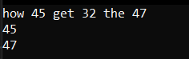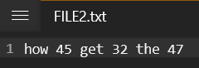
#include <fstream>
#include <iostream>
using namespace std;

void main()
{
setlocale(LC_ALL, "rus");
char buff[50];
ifstream fin("files\\FIlE1.txt");
ofstream fon("files\\FILE2.txt");//открытие файлов

if (!fin.is_open() || !fon.is_open())//проверка на открытие
cout << "Файл не может быть открыт!\n";
else
{
int cnt = 1;
while (fin.getline(buff, 50)) {//вывод строк из файла
if (buff[0] =='A')
fon << buff << endl;
cnt++;
}
}
fin.close();
fon.close();
}
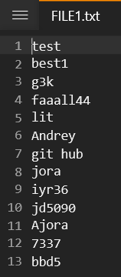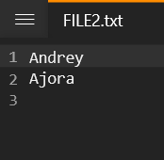
#include <fstream>
#include <iostream>
using namespace std;

void main()
{
setlocale(LC_ALL, "rus");
char buff[50];
ofstream fon("files\\FILE2.txt");//открытие файлов

cin.getline(buff, 50);

if (!fon.is_open()) {//проверка на открытие
cout << "Файл не может быть открыт!\n";
exit(-1);
}
else
{
fon << buff;
}

fon.close();

ifstream fin("files\\FILE2.txt");//открытие файлов

if (!fin.is_open()) {//проверка на открытие
cout << "Файл не может быть открыт!\n";
exit(-1);
}
else
{
; fin.getline(buff, 50);
}

fin.close();

char maxworld[50]; int icon = 0;

for (int i = 0; buff[i] != '\0'; i++) {//деление на слова проверка длины
if (buff[i] != ' ') {
maxworld[i] = buff[i];
}
else {
maxworld[i] = '\0';
icon = i;
break;
}
icon = i;
}
char buffW[50];
int con = 0;
int conmax = icon;

for (int i = icon + 1; buff[i - 1] != '\0'; i++) {//деление на слова и определение длины
if (buff[i] != ' ' && buff[i] != '\0') {
buffW[i - icon - 1] = buff[i];
con++;
}
else {
icon = i;
buffW[con] = '\0';
if (con < conmax) {
for (int j = 0; buffW[j - 1] != '\0'; j++)
maxworld[j] = buffW[j];
conmax = con;
}
con = 0;
}
}
cout << maxworld << endl;
//cout << conmax;

}
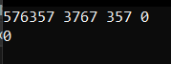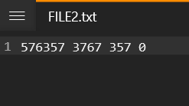

#include <fstream>
#include <iostream>
using namespace std;

void main()
{
setlocale(LC_ALL, "rus");
char buff[50]; int k = 3;
ifstream fin("files\\FIlE1.txt");
ofstream fon("files\\FILE2.txt");//открытие файлов

if (!fin.is_open() || !fon.is_open())//проверка на открытие
cout << "Файл не может быть открыт!\n";
else
{
for (int i = 1; i < k; i++) {
fin.getline(buff, 50);
}
int cnt = 1;
for (int i = k; i < k + 3; i++) {
fin.getline(buff, 50);
fon << buff << endl;
}
}
fin.close();
fon.close();

ifstream finS("files\\FIlE2.txt");
char b;
char a[] = "EYUIOAeyuioa";//для проверки
int cnt = 0;
while (finS >> b) {
for (int i = 0; i < sizeof(a) - 1; i++) {//проверка
if (a[i] == b) {
cnt++;
break;
}
}
}
finS.close();
cout << cnt;
}
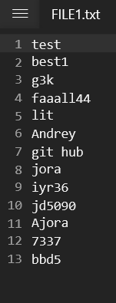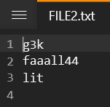
#include <fstream>
#include <iostream>
using namespace std;

void main()
{
setlocale(LC_ALL, "rus");
char buff[50];
ofstream fon("files\\FILE2.txt");//открытие файлов

cin.getline(buff, 50);

if (!fon.is_open()) {//проверка на открытие
cout << "Файл не может быть открыт!\n";
exit(-1);
}
else
{
fon << buff;
}

fon.close();

ifstream fin("files\\FILE2.txt");//открытие файлов

if (!fin.is_open()) {//проверка на открытие
cout << "Файл не может быть открыт!\n";
exit(-1);
}
else
{
; fin.getline(buff, 50);
}

fin.close();

ofstream f("files\\FILE1.txt");//открытие файлов
int icon = -1;
char buffW[50];
for (int i = 0; buff[i - 1] != '\0'; i++) {
{//деление на слова
if (buff[i] != ' ' && buff[i] != '\0') {
buffW[i - icon - 1] = buff[i];
}
else {
buffW[i - icon - 1] = '\0';
f << buffW << endl;
icon = i;
}
}

f.close();

}
}
